如何用U盘下载工程
目前我们的产品有两个系列，一个KNS系列，一个SUP系列。SUP系列支持U盘下载，KNS不支持U盘下载。（触摸屏型号在我们产品背面的标签上可以查看，目前SUP043、SUP070支持U盘下载（SUP043代表SUP系列4.3寸触摸屏、SUP070代表SUP系列7.0寸触摸屏）
1、当用户拿到我们的触摸屏时，给触摸屏上电后触摸屏进入初始画面（如下图是我们的出厂组态）如果用户需要用U盘下载工程
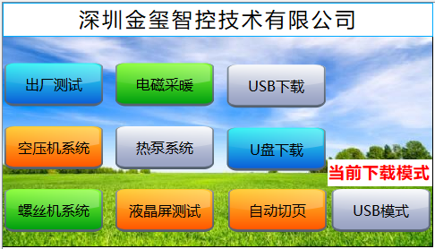

2、在触摸屏初始画面上按一下U盘下载按钮（如下图）触摸屏会重新启动一次，当前下载模式为U盘模式（那么当前只能用U盘下载工程）
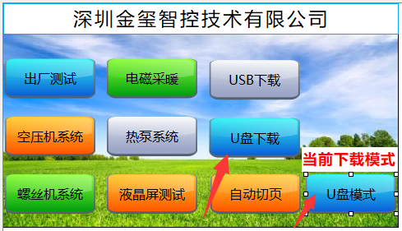

触摸屏切换到U盘下载模式后，编译工程，把工程文件下载到U盘如下操作
1、首先打开我们要下载的工程文件，然后点击菜单栏的的工具，选择下载工程
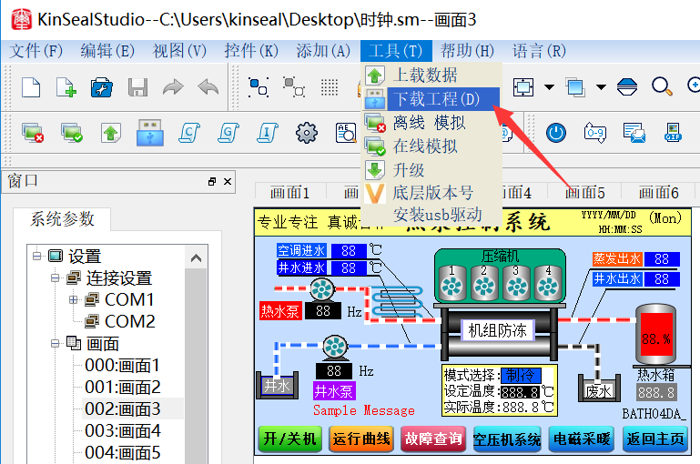

2、系统弹出编译之前要保存当前工程，是否保存？点击确定
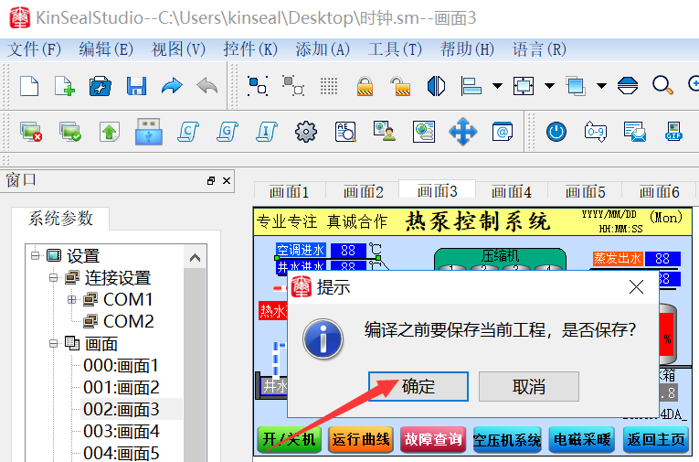

- 弹出下载窗口后，选择下载到U盘
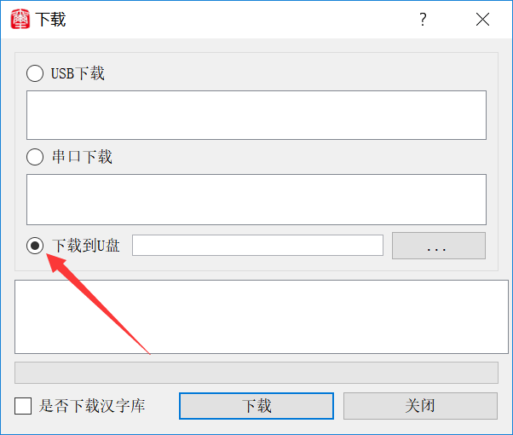

- 选择U盘存储路径，点击下载（工程文件下载到U盘的根目录下）

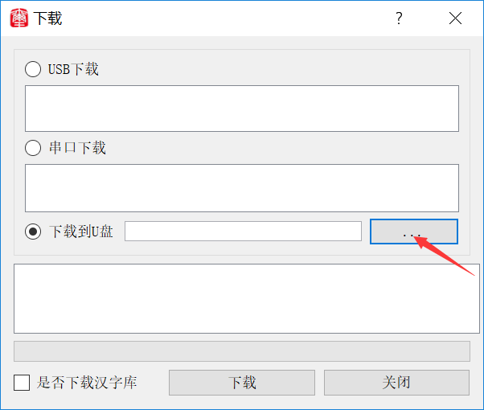
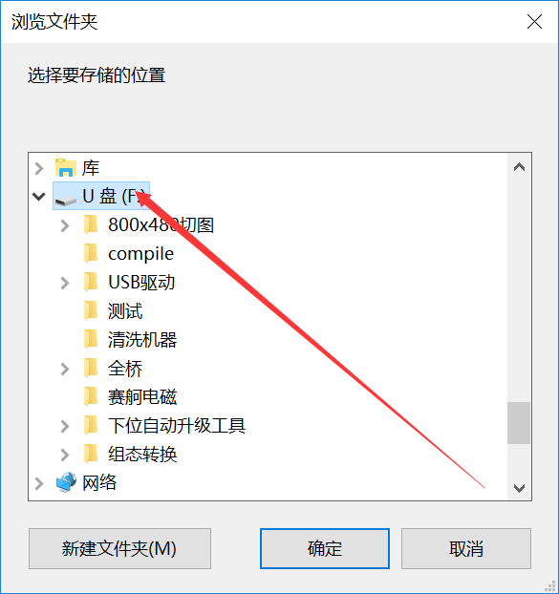

- 文件下载成功点击确定
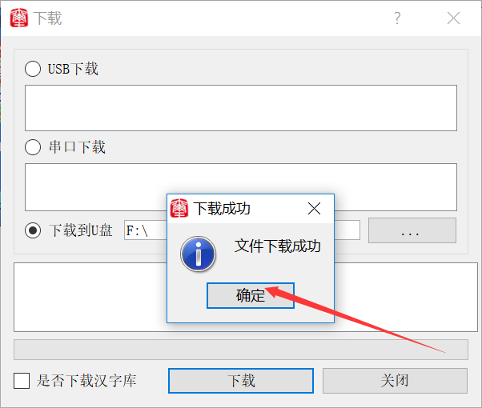

6.文件下载到U盘成功后，在U盘里我们会看到生成了一个compile的文件夹，这个文件就是我们要下载的触摸屏工程文件
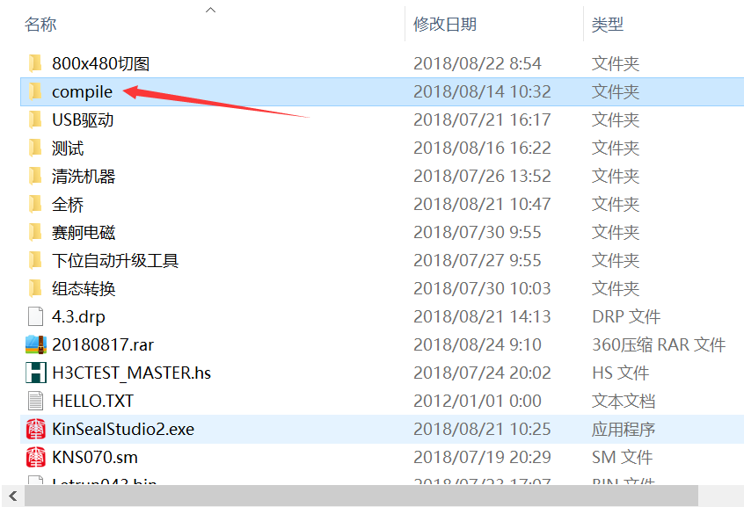

- 文件下载成功后，用U盘给触摸屏下载工程
(注意：在用U盘下载工程时，确保触摸屏在U盘下载模式下，确保给U盘下载工程时，设备型号选的是SUP系列（如下图））
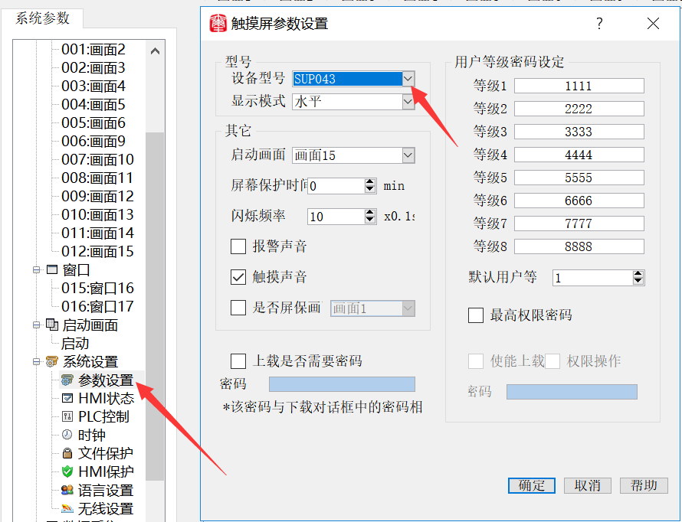
8.把U盘插到触摸屏USB接口上，触摸屏弹出U盘下载窗口（选择升级组态/Upgrade HMI Data）下载工程即可
